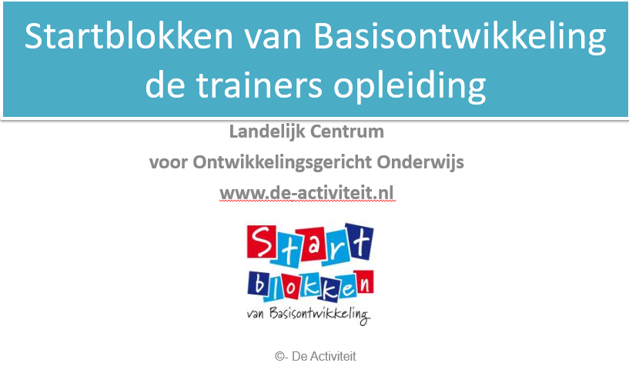
Dag 4

10.00 uur – 10.30 uur Start en de actualiteit

10.30 uur – 11.15 uur Werkactiviteit 1: Gouden momenten met spel en taal

11.15 uur - 11.30 uur Pauze

11.30 uur - 12.00 uur Werkactiviteit 2: Taal en interactie

12.00 uur–12.30 uur Lunchpauze

12.30 uur- 13.15 uur Werkactiviteit 3: Woorden leren

13.15 uur – 14.15 uur Werkactiviteit 4: Schattenmand en verteltafel

14.15 uur-15.00 uur Pauze

15.00 uur – 16.00 uur Werkactiviteit 5: Plannen maken en vervolgacties

Om mee te nemen:
- Gouden momenten met spel en taal
- Mooie, verhalende prentenboeken die je kunt gebruiken tijdens je training
- Ervaringen tot nu toe in je rol als Startblokken trainer
- Opmerkingen/vragen bij het artikel “We doen de was! Kwaliteit door een rijk spelverhaal".

Groeten,

Levineke van der Meer en Hermien de Waard
De Activiteit
06-13299381

